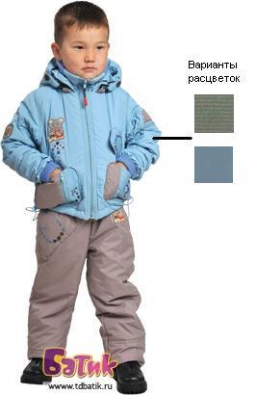
М-727 «МИШКА».

Размеры 22/80,24/86,26/92,28/104
Варианты расцветок:

Хаки, синий, голуй

М-715 «ЕГОРКА».

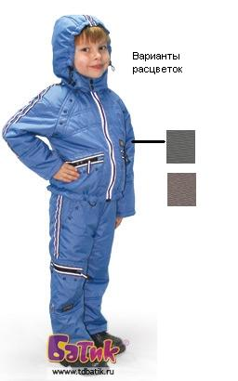
Размеры 24-32

Варианты расцветок:
Т. Синий, Т. Серый,
Т. Коричневый

